BÁO CÁO THỰC HÀNH
Họ và tên: Lưu Tấn Lực Lớp 11^{c}6 Tổ III
1.Thực hành xác định suất điện động và điện trở trong của một pin điện hóa.
2. Bảng thực hành:
Giá trị: R₀=20(Ω); R_{A}=1.6(Ω)
x = R(Ω) | I(${\text{10}}^{−3}$A) | U(V) | y$=\frac{1}{I}(A^{−1})$
100 | 10.94 | 1.29 | 91.41
90 | 11.56 | 1.27 | 86.51
80 | 14.06 | 1.23 | 71.12
70 | 16.56 | 1.16 | 60.38
60 | 20 | 1.1 | 50
50 | 23.5 | 1.02 | 44.55
40 | 26.56 | 0.94 | 37.65
30 | 30.93 | 0.87 | 32.33
- Đồ thị: U=f(I)
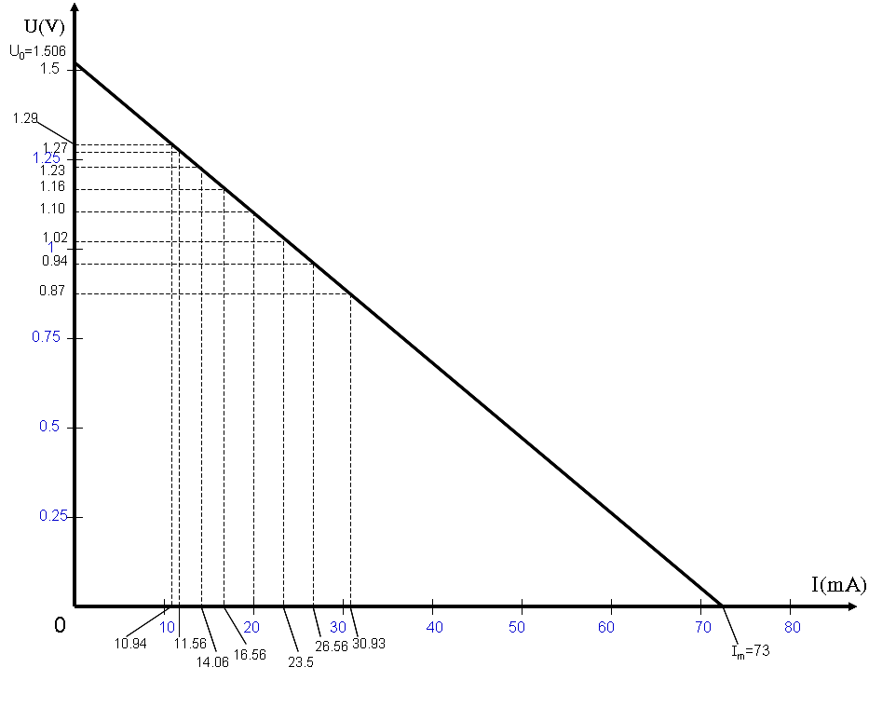
- Nhận xét:
Dạng đồ thị U=f(I) giống vối hình 12.5 trong sgk.
Hệ thức U_{MN} =U = ξ –I(R₀ + r) đối với đoạn mạch chứa nguồn điện là đúng.
Khi đồ thị U=f(I) cắt trục tung và trục hoành thì ta có:
- I = 0 => U₀ = ξ = 1.506 (V)
- U = 0 => I_{m} = $\frac{ξ}{R_{0}+r}$ = $\text{73}×{\text{10}}^{−3}$ (A)

Vậy : ξ = 1.506 (V) ; r = $\frac{ξ}{I}−R_{0}$ = 0.63 (Ω).

